Der letzte Hirschhornkäfer
von Achim Wolf, Deutschland
Dieses Prachtexemplar eines Hirschhornkäfers konnte ich bei einem Waldspaziergang mit meiner Familie am 13. Juni 2021 photographieren. Bezeichnenderweise begegnete er uns im „Käfertaler Wald“, dessen Name allerdings nicht auf das Wort „Käfer“ zurückgeht. Der Wald wurde ursprünglich nach der gleichnamigen Baumart „Kiefertaler Wald“ genannt und später aufgrund irgendwelcher Umstände in „Käfertaler Wald“ geändert.
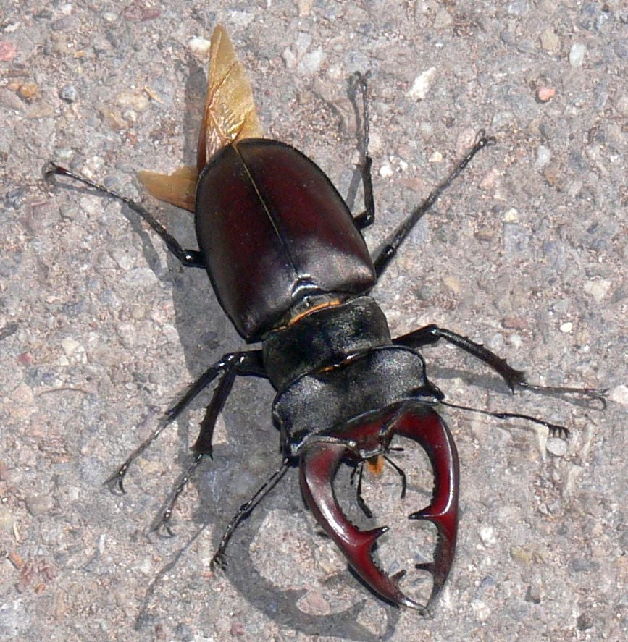
Der wunderschöne Käfer hatte schätzungsweise eine Länge von 7 Zentimetern und hielt auf seinem Weg über den Waldweg kurz an, als wolle er sich bereitwillig von mir photographieren lassen. Sofort kam mir in den Sinn, dass ich einen Hirschhornkäfer wohl zuletzt vor langen Jahren in meiner Kindheits- resp. Jugendlichenzeit gesehen haben musste, die jetzt zwischen 4 und 5 Jahrzehnte zurückliegt. Damals unternahm ich mit Vorliebe einsame Steifzüge in die nahegelegenen Wälder meines Heimatdorfes im sogenannten Kraichgau, einer schönen Hügellandschaft im Südwesten Deutschlands. Der Kraichgau liegt im nordwestlichen Baden-Württemberg und wird begrenzt vom Odenwald im Norden, dem Schwarzwald im Süden sowie der Oberrheinischen Tiefebene im Westen. Mit meiner vom Taschengeld zusammengesparten ersten Spiegelreflexkamera bewaffnet, einer Praktika LTL 3 aus der DDR, war ich dort auf der Jagd nach Photomotiven und genoss die Wanderungen durch den stillen, geheimnisvollen und wundervollen Wald. Auch Schmetterlinge wie den wunderschönen Schwalbenschwanz sahen meine Geschwister und ich damals relativ oft; heute ist er sehr selten geworden und in Mannheim, wo ich jetzt wohne, habe ich bisher noch keinen einzigen seiner Art sehen können.
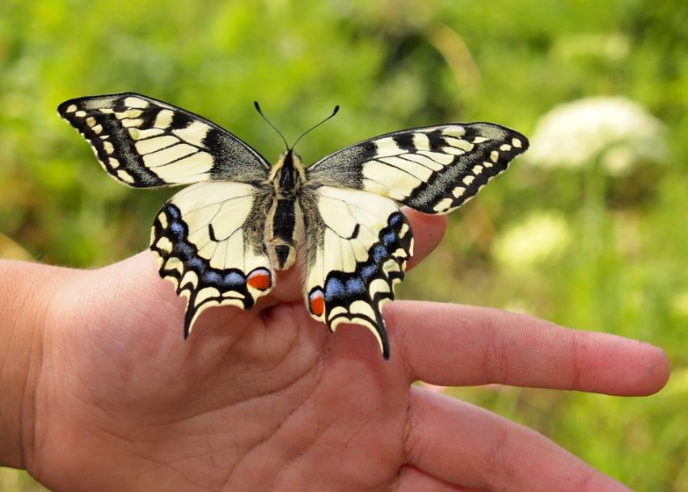
Schwalbenschwanz. Bildquelle: www.pixabay.de (lizenzfrei)
Warum das Artensterben in vollem Gange ist, das vermag jeder Mensch, der ein bisschen zusammenhängend denken kann, leicht zu ergründen: Es ist die Überbevölkerung des Menschen mit ihren verheerenden Folgen für die Natur, die gesamte Umwelt und die Menschheit selbst, die alle Arten immer mehr zurückdrängt und vernichtet. So ist auch jede Umweltschutzmassnahme immer nur kurzfristig wirksam, weil pro Jahr rund 100 Millionen Menschen dazukommen, die wiederum Ressourcen verbrauchen, den CO2-Ausstoss vergrössern und den menschlichen "Fussabdruck" deutlich erhöhen. Auch die vielen Menschen der Länder, die bisher noch einen kleinen "Fussabdruck" haben, werden höhere Ansprüche entwickeln, ihren CO2-Ausstoss erhöhen und am Ende genauso viel Ressourcen verbrauchen, wie die Menschen in Europa und den USA, denn auch sie wollen den gleichen Lebensstandard erreichen wie die Menschen in den Industriestaaten. Daher hilft nachhaltig nur ein weltweiter, humaner, aber konsequenter Geburtenstopp mit anschliessenden Geburtenregelungen für alle Menschen weltweit, um alle Umweltprobleme an der Wurzel zu packen. So einfach dieser Zusammenhang für denkende und verantwortungsbewusste Menschen ist, so unverständlich ist es leider, warum die sogenannten „Verantwortlichen“ auf dieser Welt nicht logisch und verantwortlich denken können und wollen; für sie stehen anscheinend immer nur Macht, Profit und Bereicherung in jeder Hinsicht im Vordergrund ihres Denkens und Bewusstseins. Das Wort „Verantwortung“, das ihnen eigentlich in Fleisch und Blut übergegangen sein sollte und wonach sie ihr Denken, Fühlen, Tun und Handeln primär ausrichten sollten, ist ihnen offenbar ein Fremdwort. Auch die vielen Umwelt-, Natur-, Tierschutz- und Klimaschutzorganisationen usw. sehen offensichtlich immer nur die Symptome des Überbevölkerungs-Molochs, die sie benennen und bekämpfen. Dass ihr ganzes Tun aber letzten Endes völlig aussichtslos und gar dumm ist, das vermögen sie offenbar nicht zu erkennen. Sie gleichen Feuerwehrleuten, die zu einem Brand kommen, aber das Feuer nicht beachten, sondern nur den Rauch bekämpfen, oder – noch schlimmer – sogar noch Öl ins Feuer giessen, anstatt dass sie das Übel an der Wurzel bekämpfen, womit ihr Tun wirklich so nachhaltig wäre wie sie es sich wünschen und wie sie es grossmäulig fordern. In die gleiche Kerbe hauen die falschhumanen Hunger- und Entwicklungshilfeprogramme und sonstige Hilfsorganisationen, die allzuoft das Elend noch verschlimmern, weil sie nicht gleichzeitig mit einer nötigen Soforthilfe auch die Menschen aufklären, dass sie aus dem Teufelskreis des Elends nur dann herausfinden können, wenn sie in ihren Ländern einen mehrjährigen Geburtenstopp einführen. Dieser muss von klar definierten Geburtenregelungen gefolgt werden, damit sich alle übervölkerten Länder der Erde gesundschrumpfen und die Menschheit als Ganzes die alles verschlingende und alles vernichtende Überbevölkerung endlich zurückschrauben und sich eines Tages auf ein schöpfungs- und naturverträgliches Mass einpendeln kann, auf dem es dann gehalten werden muss. Die Idealzahl für unsere Erde wäre bei 529 Millionen Menschen; auch 1,5 Milliarden Menschen, die vernünftig und naturschonend leben, wären noch verkraftbar. Die derzeit über 9 Milliarden Menschen im Jahr 2021 sind schlichtweg eine Katastrophe.
Zurück zum Hirschhornkäfer: Den Titel dieses Artikels habe ich gewählt, weil es durchaus denkbar ist, dass dieser Hirschhornkäfer der letzte seiner Art war, den ich in diesem Leben gesehen habe und bewundern durfte. Er steht stellvertretend für unzählige Lebensformen, die wir Menschen durch unsere unverantwortliche Überbevölkerung ausrotten und unwiederbringlich vernichten, wenn wir nicht umkehren und rigorose Geburtenregelungen durchsetzen.
Zum Schluss noch ein Bild eines Rothirsches aus demselben Wald, dessen Geweihform dem Käfer seinen Namen gegeben hat.
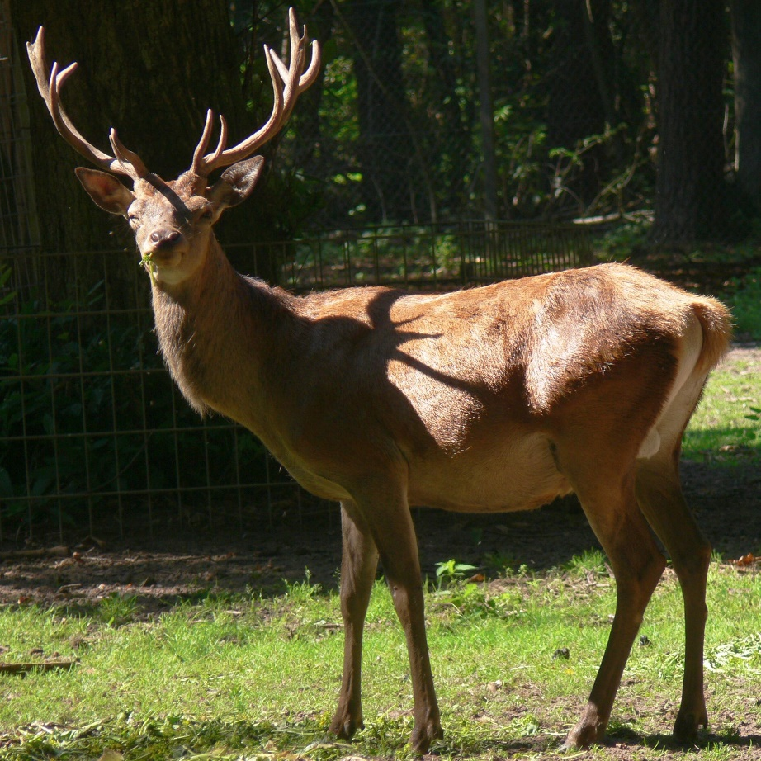
Rothirsch, Käfertaler Wald, Mannheim, 2. September 2021
Aufnahme: Achim Wolf

